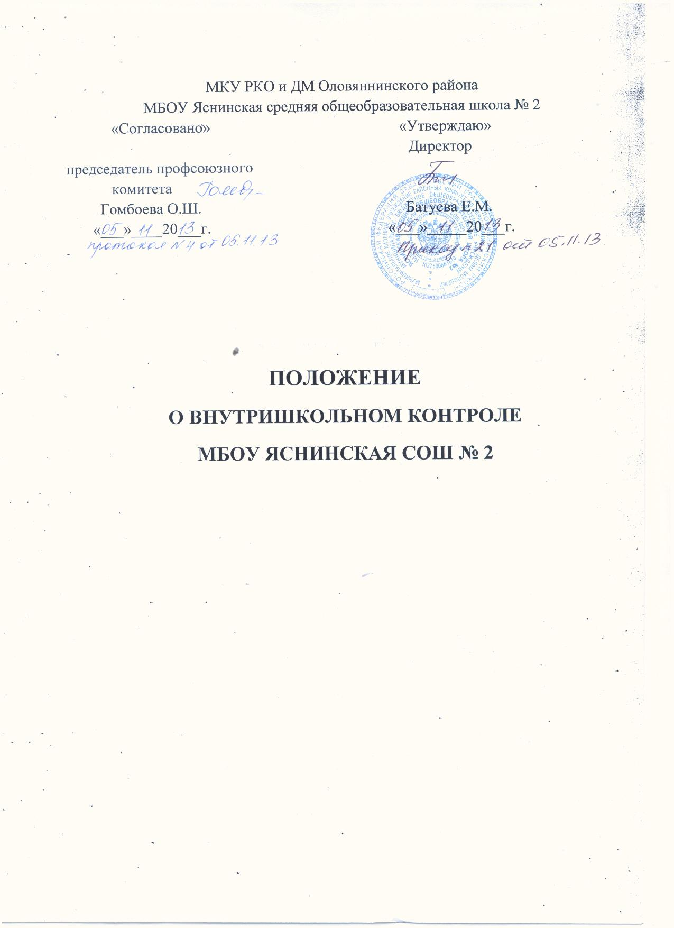

ПОЛОЖЕНИЕ

о внутришкольном контроле

1.Общие положения
1.1. Настоящее Положение разработано в соответствии с Федеральным законом от 29.12.2012 № 273-ФЗ «Об образовании в Российской Федерации», Письмом Министерства образования РФ «Об обеспечении инспекционно-контрольной деятельности» от 10.09.99 № 22-06-874. Положение регламентирует содержание и порядок проведения внутришкольного контроля администрацией.
1.2. Внутришкольный контроль – главный источник информации для диагностики состояния образовательного процесса, основных результатов деятельности образовательного учреждения. Под внутришкольным контролем понимается проведение членами администрации школы осуществляемых в порядке руководства наблюдений за соблюдением работниками образовательной организации законодательных и иных нормативно-правовых актов в области образования.
1.3. Положение о внутришкольном контроле утверждается педагогическим советом, имеющим право вносить в него изменения и дополнения.
2.Цели и задачи внутришкольного контроля.
2.1. Целями внутришкольного контроля являются:
- совершенствование деятельности образовательного учреждения;
- повышение мастерства учителей;
- улучшения качества образования в школе.
2.2. Задачи внутришкольного контроля:
- осуществление контроля над исполнением законодательства в области образования;
- выявление случаев нарушений и неисполнения законодательных и иных нормативно-правовых актов, принятие мер по их пресечению;
- анализ причин, лежащих в основе нарушений, принятие мер по их предупреждению;
- анализ и экспертная оценка эффективности результатов деятельности педагогических работников;
- изучение результатов педагогической деятельности, выявление положительных и отрицательных тенденций в организации образовательного процесса и разработка на этой основе предложений по распространению педагогического опыта и устранению негативных тенденций;
- анализ результатов реализации приказов и распоряжений по школе;
- оказание методической помощи педагогическим работникам в процессе контроля.
3.Функции внутришкольного контроля
3.1. Функции внутришкольного контроля:
- информационно-аналитическая;
- контрольно-диагностическая;
- коррективно-регулятивная.
3.2. Директор образовательной организации и (или) по его поручению заместители директора вправе осуществлять внутришкольный контроль следующих результатов деятельности работников:
- соблюдение законодательства РФ в области образования;
- осуществление государственной политике в области образования;
- использование финансовых и материальных средств в соответствии с нормативами;
- использование методического обеспечения в образовательном процессе;
- реализация утвержденных образовательных программ и учебных планов, соблюдение утвержденных учебных графиков;
- соблюдение устава, правил внутреннего трудового распорядка и иных локальных актов школы;
- соблюдение порядка проведения промежуточной аттестации обучающихся и текущего контроля успеваемости;
- другие вопросы в рамках компетенции директора школы.
4. Оценка деятельности учителя.
4.1. При оценке учителя в ходе внутришкольного контроля учитываются:
- выполнение государственных программ в полном объеме (прохождение материала, проведение практических работ, контрольных работ, экскурсий и др.);
- уровень знаний, умений, навыков, и развития учащихся;
- степень самостоятельности учащихся;
- владение учащимися общеучебными навыками, интеллектуальными умениями;
- дифференцированный подход к учащимся в процессе обучения;
- совместная деятельность учителя и ученика;
- наличие положительного эмоционального микроклимата;
- способность к анализу педагогических ситуаций, рефлексии, самостоятельному контролю за результатами педагогической деятельности;
- умение корректировать свою деятельность;
- умение обобщать свой опыт.
4.2. Направления внутришкольного контроля:
- реализация прав граждан на образование;
- внутришкольная документация;
- здоровье и здоровый образ жизни;
- уровень обученности и воспитанности;
- качество преподавания;
- условия обучения школьников;
- система внеклассной воспитательной работы;
- методическая работа;
- работа с родителями;
- охрана труда;
- работа библиотеки;
- работа школьной столовой.
4.3. Методы контроля над деятельностью учителя:
- анкетирование;
- тестирование;
- социальный опрос;
- мониторинг;
- наблюдение;
- изучение документации;
- изучение самоанализа уроков;
- беседа о деятельности учащихся;
- обсуждение результатов учебной деятельности учащихся.
4.4. Методы контроля над результатами учебной деятельности:
- наблюдение;
- устный опрос;
- письменный опрос;
- контрольная работа;
- комбинированная проверка;
- беседа, анкетирование, тестирование;
- проверка документации.
4.5. Внутришкольный контроль может осуществляться в виде плановых или оперативных проверок, мониторинга, проведения административных работ.
Внутришкольный контроль в виде плановых проверок осуществляется в соответствии с утвержденным планом-графиком, который обеспечивает периодичность и исключает нерациональное дублирование в школе проверок. План представляется членам педагогического коллектива в начале учебного года.
Внутришкольный контроль в виде оперативных проверок осуществляется в целях установления фактов нарушений, проверки сведений о нарушениях, указанных в обращениях обучающихся и их родителей или других граждан и организаций, а также в целях урегулирования конфликтных ситуаций в отношениях между участниками образовательного процесса.
Внутришкольный контроль в виде мониторинга предусматривает сбор, системный учет, обработку и анализ информации о деятельности школы и результатах образовательного процесса для эффективного решения задач управления качеством образования (состояние здоровья обучающихся, организация питания, выполнение режима, исполнительская дисциплина, учебно-методическое обеспечение, диагностика педагогического мастерства и т.д.).
Внутришкольный контроль в виде административной работы администрацией школы с целью проверки успешности обучения в рамках текущего контроля успеваемости и с целью промежуточной аттестации обучающихся.
5.Виды внутришкольного контроля.
5.1. Виды контроля:
- тематический;
- фронтальный.
5.2. Тематический контроль проводится в течение всего учебного года с целью углубленного изучения и получения информации о состоянии определенного элемента объекта управления (уровень ЗУН учащихся, качество работы учителя, классного руководителя, качество работы кружков и факультативов, проведения индивидуальных занятий и т.д.).
5.3. По результатам тематического контроля оформляется справка, проводятся собеседования, совещания. Фронтальный контроль проводится не чаще 2-3 раз в год с целью одновременной всесторонней проверки объекта управления в целом (методическая работа, учебно-воспитательная работа, внеурочная воспитательная работа и т.д.) или отдельного подразделения школы (параллели классов, м/о и т.д.).
5.4. Формы внутришкольного контроля:
- персональный;
- классно-обобщающий.
5.4.1. Персональный контроль предполагает изучение и анализ педагогической деятельности отдельного учителя и имеет место;
- при аттестации учителя;
- молодой специалист;
- учитель, работающий в 1 классе;
- неподтверждение четвертных отметок при проведении административных срезовых работ;
- неподтверждение годовых отметок при итоговой аттестации учащихся;
В ходе персонального контроля изучается:
- профессиональное мастерство учителя;
- уровень овладения учителем эффективными формами, методами и приемами обучения;
- результаты работы учителя и пути их достижения;
- способы повышения профессиональной квалификации учителя.
При осуществлении персонального контроля руководитель имеет право:
- знакомиться с документацией в соответствии с функциональными обязанностями, тематическим планированием, поурочными планами, классными журналами, дневниками и тетрадями учащихся, планами воспитательной работы и т.д.
- посещать уроки, внеклассные мероприятия, занятия кружков, часов неурочной деятельности;
- проводить экспертизу педагогической деятельности;
- проводить мониторинг образовательного процесса с последующим анализом полученной информации;
- проводить анкетирование, тестирование учащихся, родителей, учителей;
- делать выводы и принимать управленческие решения.
Проверяемый педагогический работник имеет право:
- знать сроки контроля;
- знать цель, содержание, виды, формы и методы контроля;
- своевременно знакомиться с выводами и рекомендациями администрации.

5.4.2. По результатам персонального контроля деятельности учителя оформляется справка.
5.4.3. Классно-обобщающий контроль осуществляется в конкретном классе или параллели и направлен на получение информации о состоянии образовательного процесса в том или ином классе или параллели.
5.4.4. В ходе классно-обобщающего контроля руководитель изучает весь комплекс учебно-воспитательной работы в отдельном классе или классах.
5.4.5. Классы для проведения классно-обобщающего контроля определяются по результатам анализа успеваемости учащихся по итогам учебного года, полугодия или четверти.
5.4.6. Продолжительность классно-обобщающего контроля определяется необходимой глубиной изучения состояния дел в соответствии с выявленными проблемами.
5.4.7. Члены педагогического коллектива предварительно знакомятся с объектами, сроком, целями, формами и методами контроля в соответствии с планом работы школы.
5.4.8. Результаты классно-обобщающего контроля доводятся до педагогических работников на совещаниях при директоре.
6.Правила внутришкольного конроля:
- внутришкольный контроль осуществляет директор школы или по его поручению заместители, руководители методических объединений;
- в качестве экспертов к участию во внутришкольном контроле могут привлекаться сторонние (компетентные) организации и отдельные специалисты;
- директор издает приказ (указание) о сроках и теме предстоящей проверки, план - задание на оперативном совещании в начале каждого месяца;
- продолжительность тематических или комплексных проверок не должна превышать 5-10 дней с посещением не более 5 уроков, занятий и других мероприятий;
- эксперты имеют право запрашивать необходимую информацию, изучать документацию, относящуюся к предмету внутришкольного контроля;
- при обнаружении в ходе внутришкольного контроля нарушений законодательства РФ в области образования, о них сообщается директору школы;
- экспертные опросы и анкетирование обучаючихся проводятся только в необходимых случаях по согласованию с методической службой школы;
- при проведении планового контроля не требуется дополнительного предупреждения учителя, если в месячном плане указаны сроки контроля. В экстренных случаях администрация школы может посещать уроки учителей школы без предварительного предупреждения;
- при проведении оперативных проверок педагогический работник предупреждается в начале рабочей смены;
- в экстренных случаях педагогический работник предупреждается не менее чем за 1 день до посещения уроков (экстренным случаем считается письменная жалоба, на нарушения прав ребенка, законодательства об образовании).
6.1.Результаты внутришкольного контроля оформляются в виде аналитической справки. Информация о результатах доводится до работников школы в течение семи дней с момента завершения проверки.
6.2.По итогам внутришкольного контроля в зависимости от его формы, целей и задач, а также с учетом реального положения дел:
- проводятся заседания педагогического или методического советов;
- оперативные совещания;
- сделанные замечания и предложения фиксируются в документации;
- согласно номенклатуре дел школы.
6.3.Директор образовательной организации по результатам контроля принимает следующие решения:
- об издании соответствующего приказа;
- об обсуждении итоговых материалов внутришкольного контроля коллегиальным органом;
- о проведении повторного контроля;
- о привлечении к дисциплинарной ответственности должностных лиц;
- о поощрении работников;
- иные решения в пределах своей компетенции.

